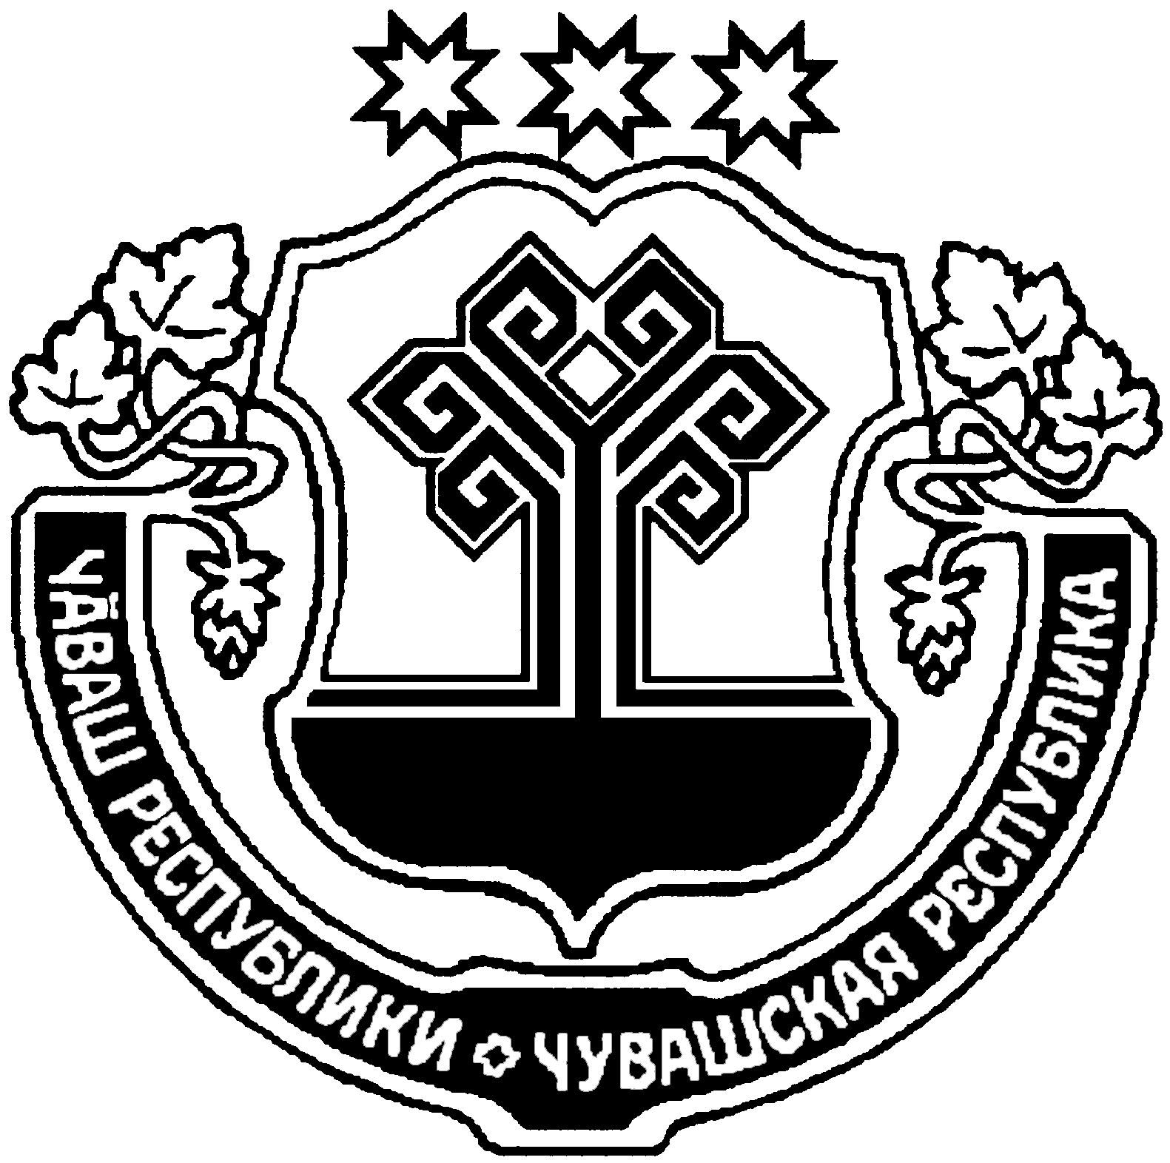
ЧĂВАШ РЕСПУБЛИКИ  ТĂВАЙ РАЙОНĚ |  | ЧУВАШСКАЯ РЕСПУБЛИКА  ЯНТИКОВСКИЙ РАЙОН
ЙĂНТĂРЧЧĂ ЯЛ ПОСЕЛЕНИЙĚН  АДМИНИСТРАЦИЙĚ  ЙЫШĂНУ  «29» декабрь 2016 85 №  Йǎнтǎрччǎ ялě |  | АДМИНИСТРАЦИЯ  ИНДЫРЧСКОГО СЕЛЬСКОГО  ПОСЕЛЕНИЯ  ПОСТАНОВЛЕНИЕ  «29» декабря 2016 № 85  деревня Индырчи

О внесении изменений в административные регламенты
администрации Индырчского сельского поселения
Янтиковского района Чувашской Республики

Руководствуясь с Федеральным законом от 01.12.2014 № 419-ФЗ «О внесении изменений в отдельные законодательные акты Российской Федерации по вопросам социальной защиты инвалидов в связи с ратификацией Конвенции о правах инвалидов», Федеральным законом от 27 июля 2010 № 210-ФЗ «Об организации представления государственных и муниципальных услуг», администрация Индырчского сельского поселения п о с т а н о в л я е т:
1. Внести в административный регламент администрации Индырчского сельского поселения Янтиковского района по предоставлению муниципальной услуги «Принятие на учет граждан в качестве нуждающихся в жилых помещениях по договорам социального найма», утвержденный постановлением администрации Индырчского сельского поселения Янтиковского района Чувашской Республики от 12.01.2012 № 4, следующее изменение:
1) п. 2.8 добавить абзацем 4 следующего содержания: «В части обеспечения доступности для инвалидов помещения должны соответствовать законодательству Российской Федерации о социальной защите инвалидов.».
2. Внести в административный регламент администрации Индырчского сельского поселения Янтиковского района по предоставлению муниципальной услуги «Постановка граждан на учет в качестве нуждающихся в жилых помещениях и имеющих право на государственную поддержку на строительство (приобретение) жилых помещений», утвержденный постановлением администрации Индырчского сельского поселения Янтиковского района Чувашской Республики от 12.01.2012 № 5, следующее изменение:
1) п. 2.8 добавить абзацем 4 следующего содержания: «В части обеспечения доступности для инвалидов помещения должны соответствовать законодательству Российской Федерации о социальной защите инвалидов.».

3. Внести в административный регламент администрации Индырчского сельского поселения Янтиковского района Чувашской Республики по предоставлению муниципальной услуги «Предоставление земельных участков, находящихся в муниципальной собственности, либо земельных участков, государственная собственность на которые не разграничена, на торгах", утвержденный постановлением администрации Индырчского сельского поселения Янтиковского района Чувашской Республики от 03.03.2016 № 12, следующее изменение:
1) в п.2.11 в абзаце 4после слов «Здание, в котором расположена Администрация, должны быть оборудованы входом для свободного доступа заявителей в помещение» дополнить словами «и оборудоваться пандусами для маломобильных групп населения.».
2) п. 2.11 добавить абзацем следующего содержания: «В части обеспечения доступности для инвалидов помещения должны соответствовать законодательству Российской Федерации о социальной защите инвалидов.».

4. Внести в административный регламент администрации Индырчского сельского поселения Янтиковского района Чувашской Республики по предоставлению муниципальной услуги "Предоставление в собственность, аренду, постоянное (бессрочное) пользование, безвозмездное пользование земельного участка, находящегося в муниципальной собственности, без проведения торгов на территории Индырчского сельского поселения Янтиковского района Чувашской Республики", утвержденный постановлением администрации Индырчского сельского поселения Янтиковского района Чувашской Республики от 03.03.2016 № 13, следующее изменение:

1) п.2.11.3 после слов «Вход в помещение приема и выдачи документов должен обеспечивать свободный доступ заявителей» дополнить словами «и оборудоваться пандусами для маломобильных групп населения.».

2) п. 2.11.5 добавить абзацем следующего содержания: «В части обеспечения доступности для инвалидов помещения должны соответствовать законодательству Российской Федерации о социальной защите инвалидов.».
5. Признать утратившим силу постановление администрации Индырчского сельского поселения Янтиковского района Чувашской Республики от 28 марта 2016 № 15 «О внесении изменений в административные регламенты администрации Индырчского сельского поселения Янтиковского района Чувашской Республики».
6. Настоящее постановление вступает в силу после его официального опубликования.

Глава Индырчского сельского поселения
Янтиковского района Чувашской Республики А.В.Семенов

